# Gâteau des anges

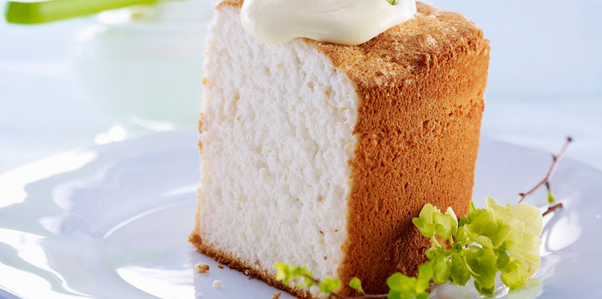

* Niveau Facile
* Préparation 15 min
* Cuisson 30 min

**Ingrédients pour 6 personnes**

* 12 blancs d’œufs
* 170 g + 100 g de sucre en poudre extra fin
* 135 g de farine
* 1 sachet de levure chimique
* 1 cuil. à café de vanille liquide

**Etapes de préparation**

1 Préchauffez le four à 190 °C.

2 Fouettez les blancs en neige bien ferme avec la levure chimique et une pincée de sel.

Incorporez 170 g de sucre petit à petit ainsi que la vanille.

Le mélange doit être ferme et bien brillant.

3 Mélangez le reste de sucre avec la farine et tamisez-les au dessus des blancs. Mélangez de nouveau.

4 Versez dans un moule en silicone dont vous aurez recouvert le fond de papier sulfurisé.

5 Enfournez 30 min et laissez refroidir avant de démouler.

## Astuces et conseils pour Gâteau des anges

Une bonne idée : servir ce [gâteau](http://www.cuisineactuelle.fr/recettes-de-cuisine/dessert/gateaux) avec un coulis de fruits rouges.